# BAB V

# IMPLEMENTASI DAN PENGUJIAN SISTEM

Implementasi sistem merupakan fase perancangan dan pengembangan sistem, dimana sistem informasi siap digunakan oleh pengguna. Pada tahap ini dijelaskan tentang sistem yang dirancang dan cara menggunakannya. Tujuan dari implementasi ini adalah untuk mengetahui sejauh mana aplikasi pada sistem dapat digunakan.

## Implementasi Sistem

Implementasi sistem merupakan fase perancangan dan pengemangan sistem dimana sistem informasi siap digunakan oleh pengguna. Pada tahap ini dijelaskan tentang sistem yang dirancang dan cara menggunakannya. Tujuan dari implementasi ini adalah untuk mengetahui sejauh mana aplikasi pada sistem dapat digunakan.

Untuk menjalankan program aplikasi yang dirancang diperlukan perangkat lunak pendukung sebagai alat untuk menjalankan program yaitu dengan melakukan pra-instal perangkat lunak. Berikut adalah prosedur instalasi perangkat lunak pendukung yang dapat dijelaskan di bawah ini.

## Instalasi Xampp

Xampp merupakan sebuah perangkat lunak (software) yang dapat digunakan diberbagai sistem operasi. Dengan menginstall Xampp maka tidak perlu lagi melakukan instalasi dan konfigurasi web server Apache, PHP, dan MySQL secara manual. Karena Xampp akan menginstalasi dan mengkonfigurasikan secara otomatis.

Berikut ini adalah langkah-langkah instalasi Xampp versi 3.2.2:

1. Buka software Xampp versi 3.2.2 setup sehingga muncul window installer, kemudian klik next seperti Gambar 5.1.

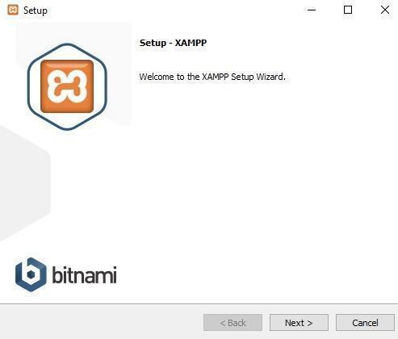

**Gambar 5.1 Setup Installer**

1. Kemudian akan muncul tampilan untuk penyimpanan Xampp, klik browse untuk memilih folder tempat penyimpanan dan klik next seperti pada Gambar 5.2.

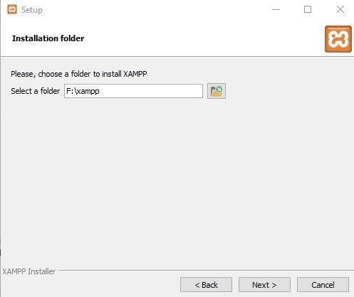

**Gambar 5.2 Memilih Folder Penyimpanan**

1. Setelah itu akan muncul tampilan window seperti pada Gambar 5.3, lalu klik next.

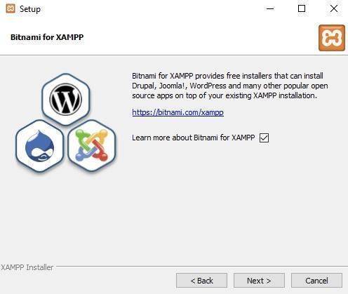

**Gambar 5.3 Setup Xampp 3.2.2**

1. Selanjutnya akan muncul tampilan Xampp siap untuk diinstall, lalu klik next seperti pada Gambar 5.4.

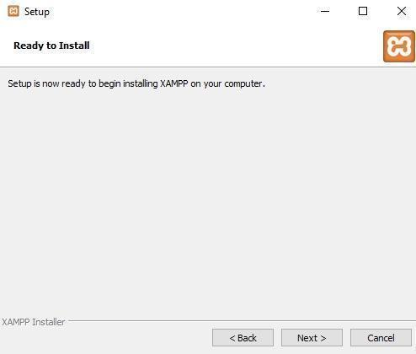

**Gambar 5.4 Tampilan Xampp Ready Untuk Install**

1. Kemudian dapat dilihat pada Gambar 5.5 proses instalasi Xampp sedang berjalan.

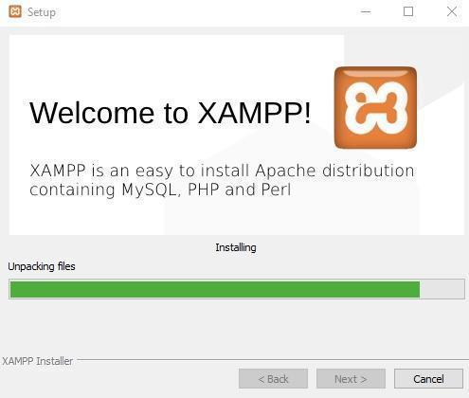

**Gambar 5.5 Proses Instalasi Xampp**

1. Tunggu sampai proses instalasi selesai.
2. Setelah selesai akan muncul tampilan seperti Gambar 5.6 dibawah ini yang mengindikasikan bahwa Xampp telah selesai di install, lalu klik finish.

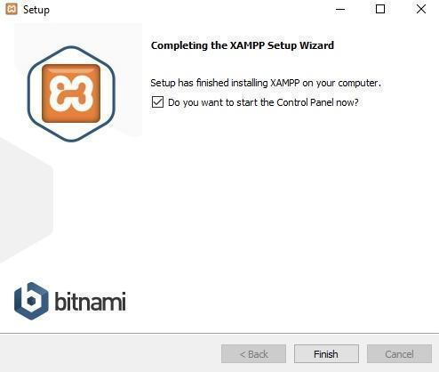

**Gambar 5.6 Instalasi Xampp Selesai**

1. Pada window berikutnya akan muncul tampilan window Xampp Control Panel. Jika proses instalasi tadi sudah sesuai dengan aturan yang benar maka akan muncul window Xampp Control Panel, seperti pada Gambar 5.7. Setelah itu klik start untuk menjalankan Xampp.

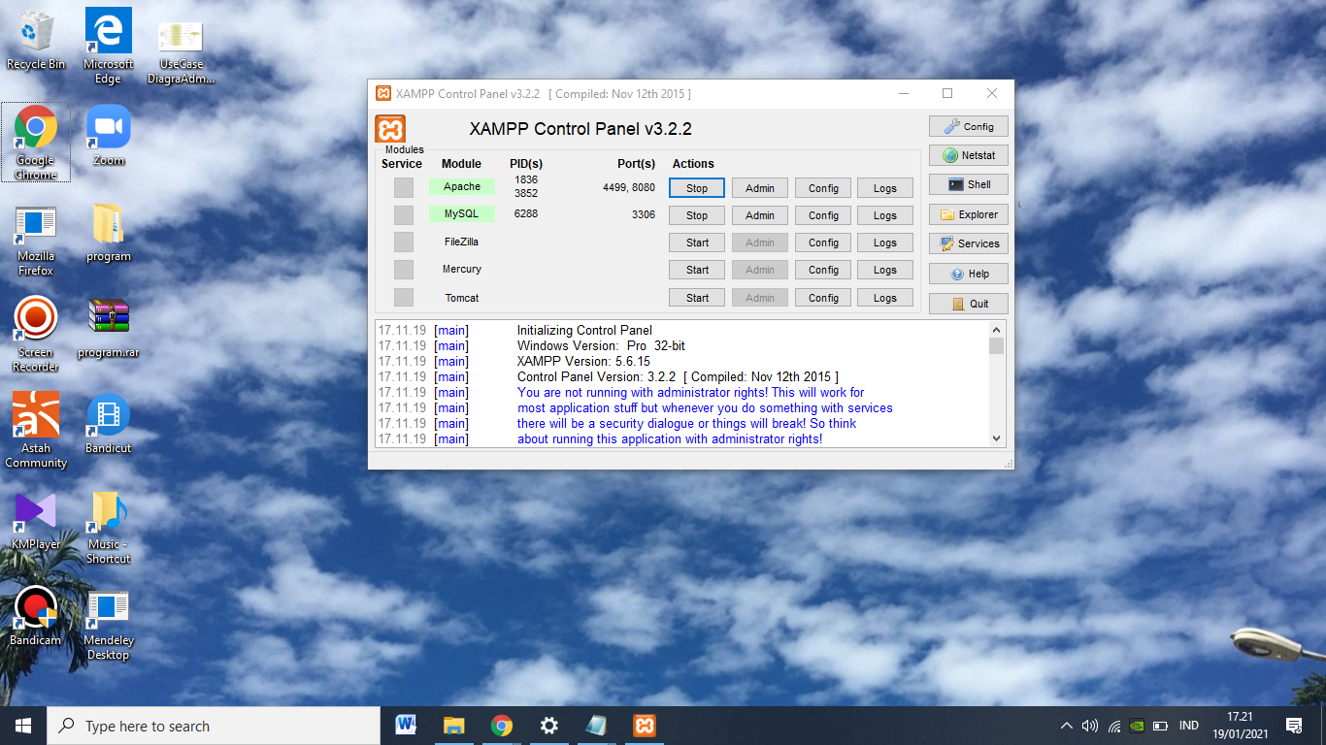

**Gambar 5.7 Xampp Control Panel**

## Pengujian Sistem

Pada tahapan pengujian sistem ini bertujuan untuk mengetahui tahapan perancangan sistem informasi ini sudah bisa digunakan dan sistem yang sudah dibuat dapat berjalan dengan baik sesuai dengan yang diharapkan.

1. **Tampilan Halaman Login**

Tampilan halaman ini merupakan halaman yang digunakan sebelum mengakses aplikasi. Tampilan halaman ini dapat dilihat pada Gambar 5.8.

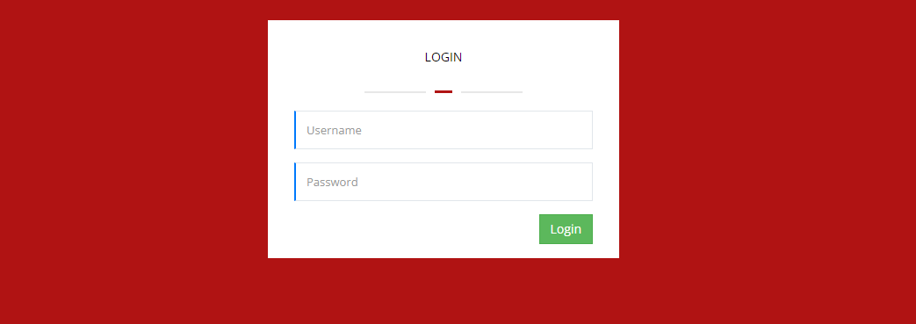

**5.8 Tampilan Halaman Login**

1. **Tampilan Halaman Home Adimin**

Tampilan halaman ini merupakan tampilan halaman utama admin yang pertama tampil saat pengguna mengakses website. Tampilan halaman ini dapat dilihat pada Gambar 5.9.

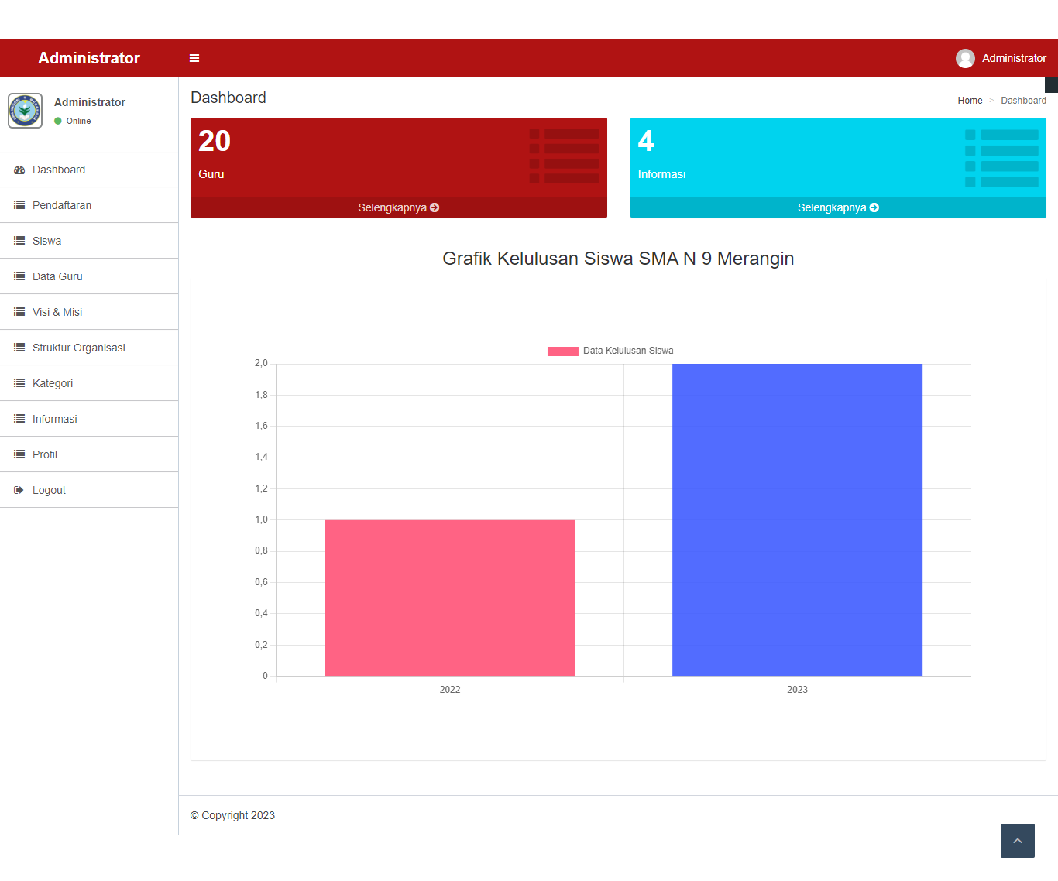

**Gambar 5.9 Tampilan Halaman Home Admin**

1. **Tampilan Halaman Data Siswa**

Tampilan halaman ini merupakan halaman untuk melihat data siswa yang lulus. Tampilan halaman ini dapat dilihat pada Gambar 5.10.

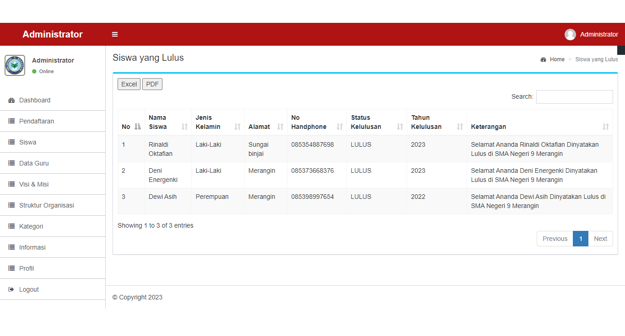

**Gambar 5.0 Tampilan Halaman Data Siswa**

1. **Tampilan Halaman Profil**

Tampilan halaman ini merupakan halaman untuk melihat data profil. Tampilan halaman ini dapat dilihat pada Gambar 5.11.

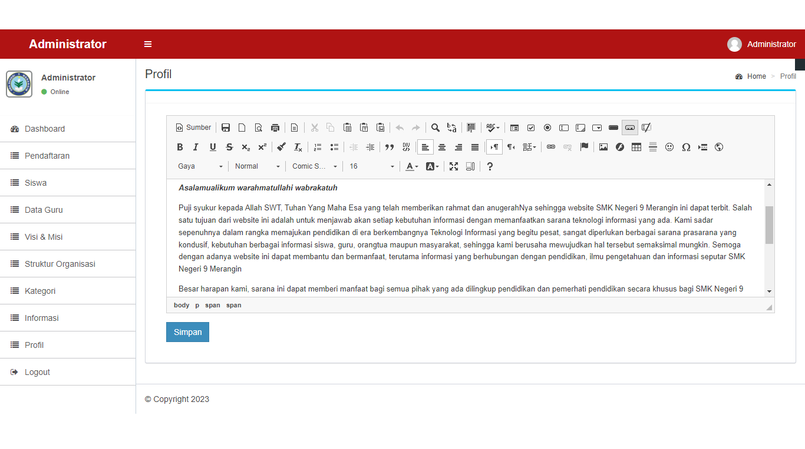

**Gambar 5.11 Tampilan Halaman Profil**

1. **Tampilan Halaman Kategori**

ampilan halaman ini merupakan halaman untuk melihat data kategori. Tampilan halaman ini dapat dilihat pada Gambar 5.12.

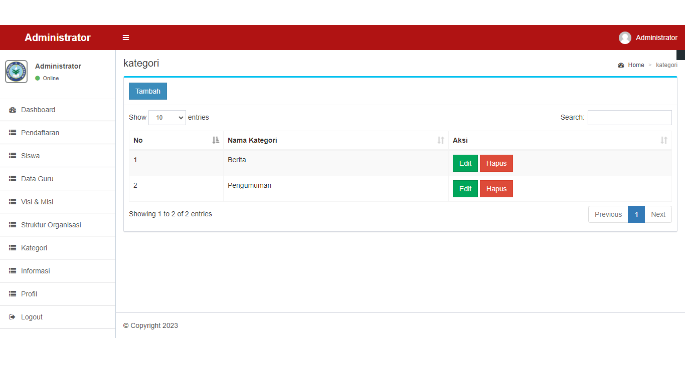

**Gambar 5.12 Tampilan Halaman Kategori**

1. **Tampilan Halaman Data Guru**

Tampilan halaman ini merupakan halaman untuk melihat data data guru. Tampilan halaman ini dapat dilihat pada Gambar 5.13.

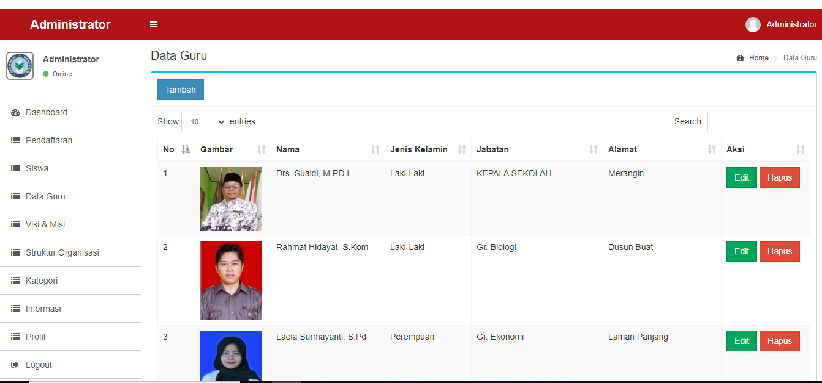

**Gambar 5.13 Tampilan Halaman Data Guru**

1. **Tampilan Halaman Informasi**

Tampilan halaman ini merupakan halaman yang menampilkan informasi. Tampilan halaman ini dapat dilihat pada Gambar 5.14.

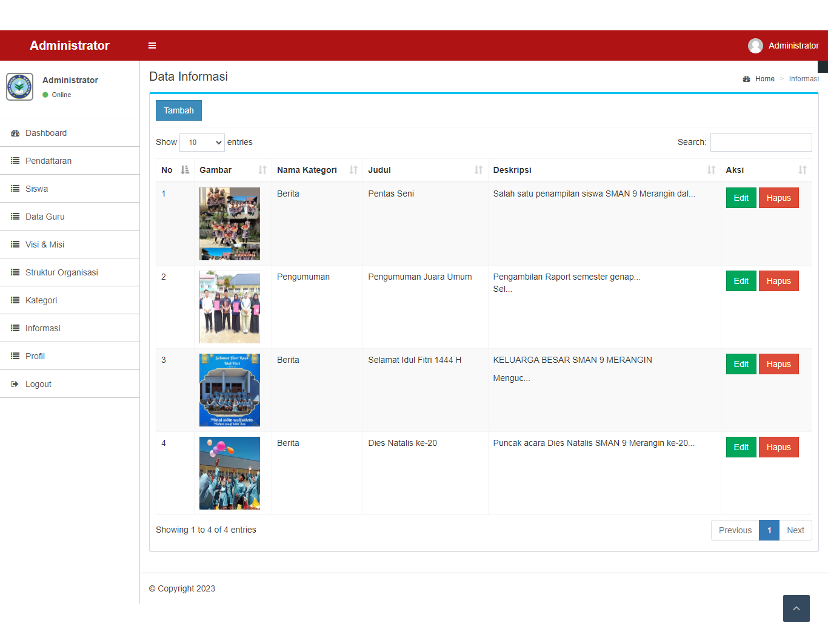

**Gambar 5.14 Tampilan Halaman Informasi**

1. **Tampilan Halaman Pendaaftaran**

Tampilan halaman ini merupakan halaman yang menampilkan pendaftaran. Tampilan halaman ini dapat dilihat pada Gambar 5.15.

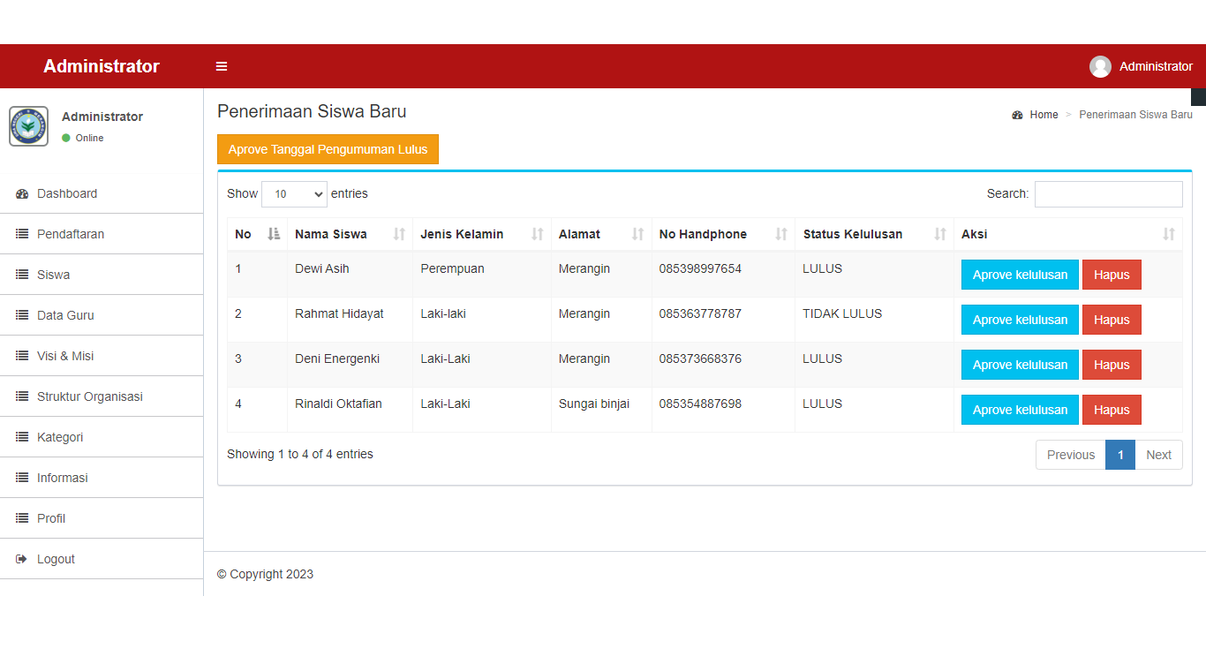 **Gambar 5.15 Tampilan Halaman Pendaftaran**

1. **Tampilan Halaman Cetak Pendaftaran**

Tampilan halaman ini merupakan halaman yang menampilkan cetak pendaftaran. Tampilan halaman ini dapat dilihat pada Gambar 5.16.

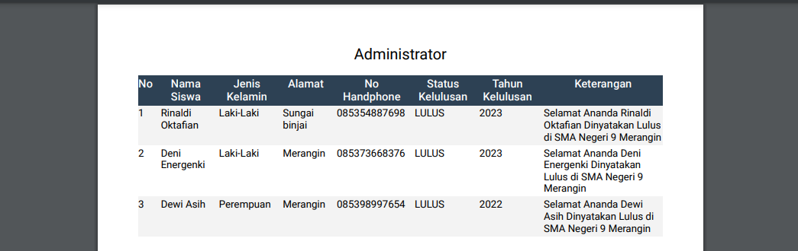

**Gambar 5.16 Tampilan Halaman Cetak Pendaftaran**

1. **Tampilan Halaman Home Pengunjung**

Tampilan halaman ini merupakan halaman yang menampilkan halaman pengunjung. Tampilan halaman ini dapat dilihat pada Gambar 5.17.

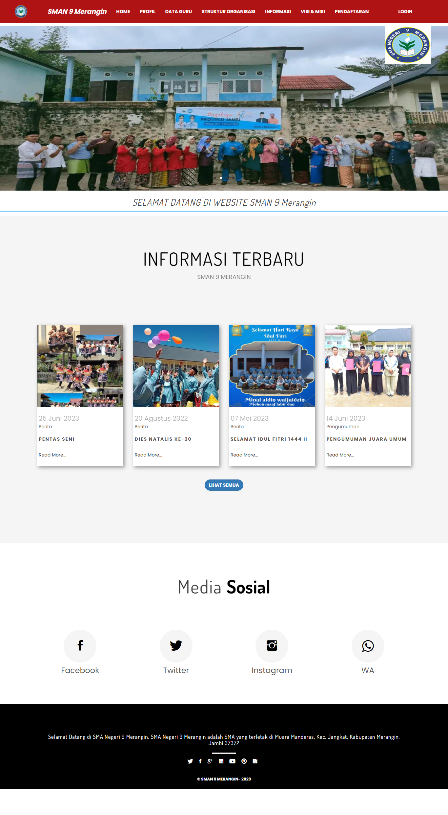

**Gambar 5.17 Tampilan Halaman Home Member**

1. **Tampilan Halaman Tentang Profil**

Tampilan halaman ini merupakan halaman yang menampilkan halaman profil. Tampilan halaman ini dapat dilihat pada Gambar 5.18.

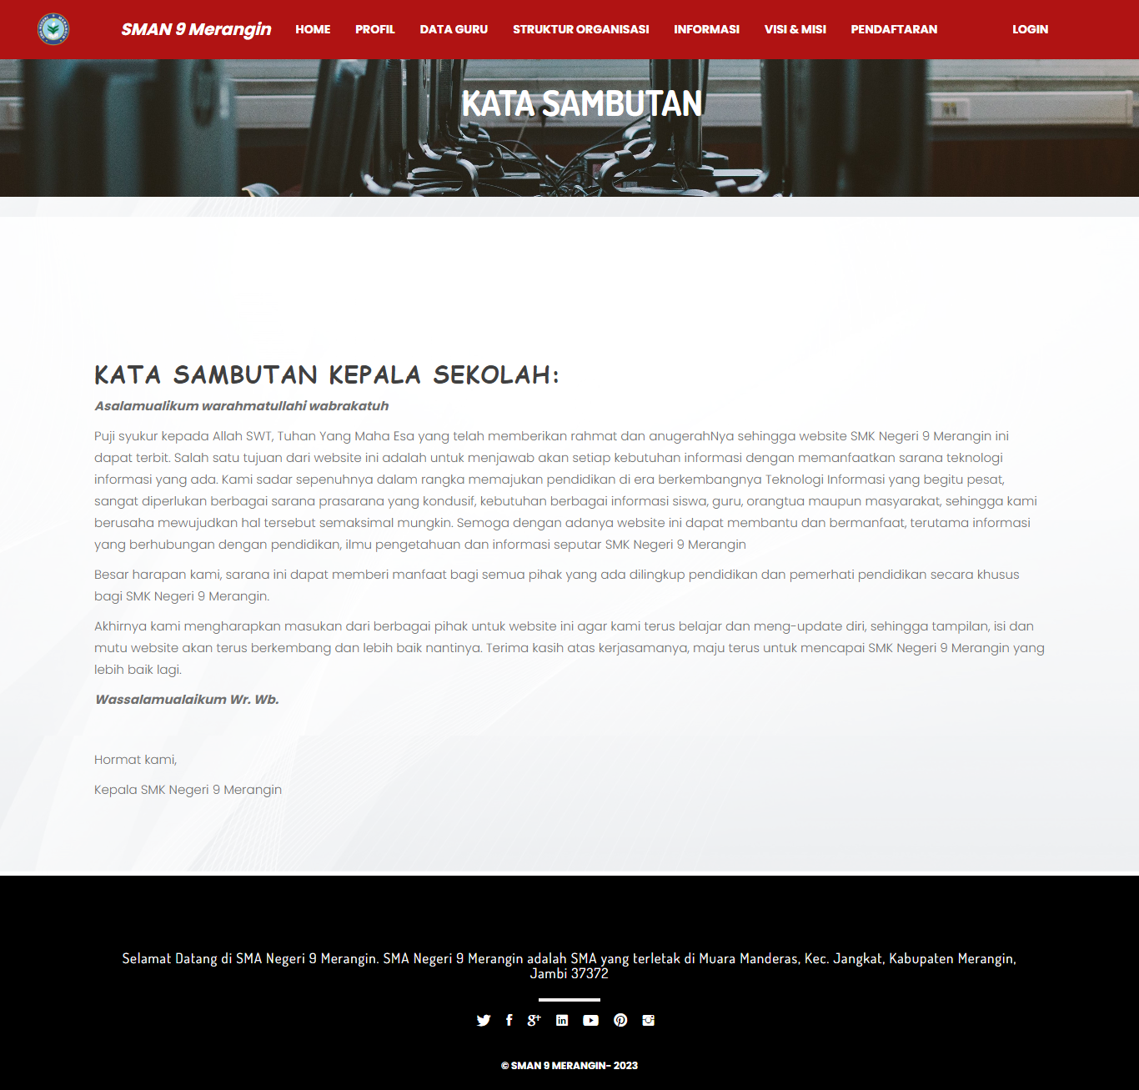

**Gambar 5.18 Tampilan Halaman Tentang Profil**

1. **Tampilan Halaman Login Pendaftar**

Tampilan halaman ini merupakan halaman yang menampilkan halaman login pendaftar. Tampilan halaman ini dapat dilihat pada Gambar 5.19.

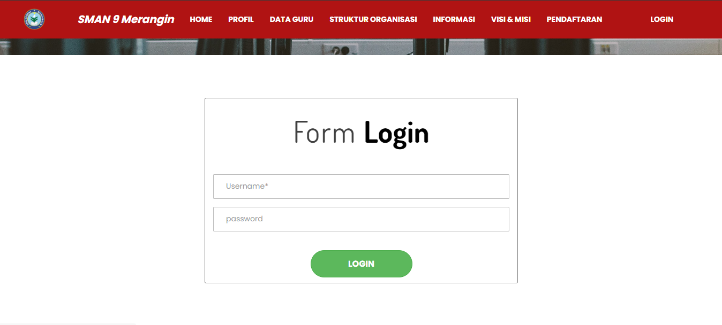

**Gambar 5.19 Tampilan Halaman Login Pendaftar**

1. **Tampilan Halaman Pendaftaran Siswa**

Tampilan halaman ini merupakan halaman yang menampilkan halaman pendaftaran Tampilan halaman ini dapat dilihat pada Gambar 5.20.

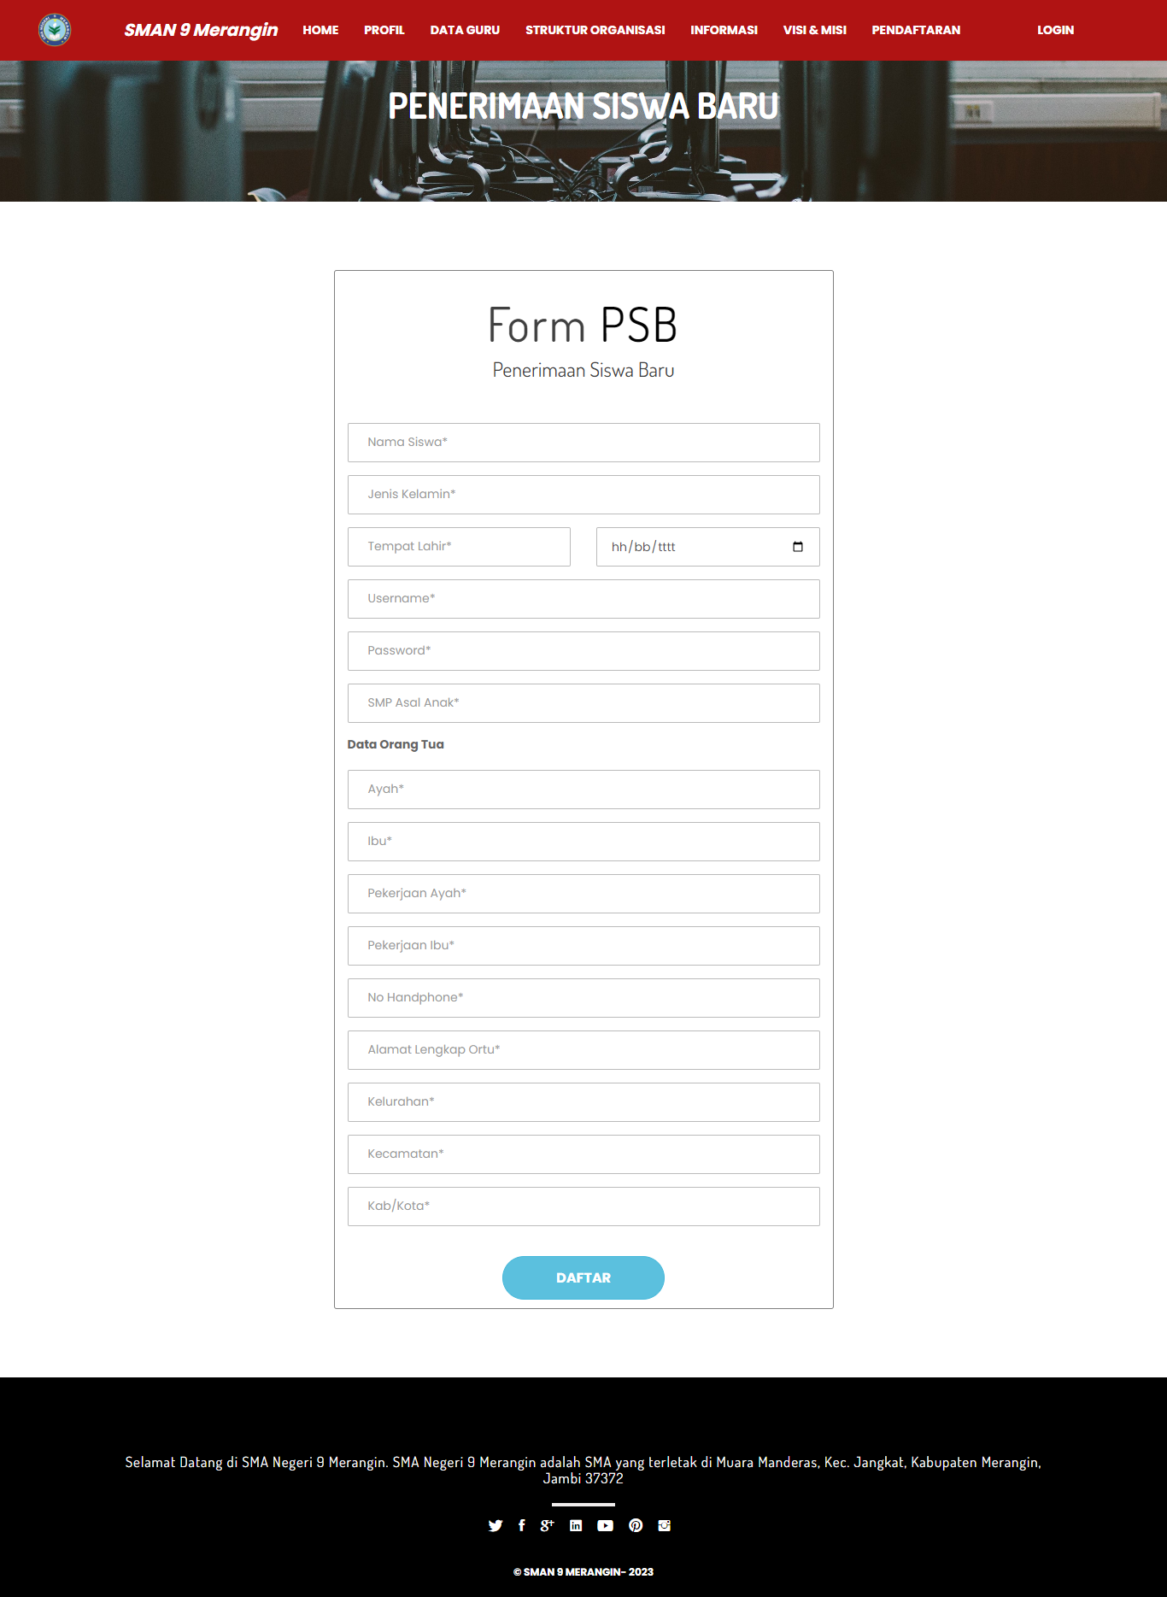

**Gambar 5.20 Tampilan Halaman Pendaftaran Siswa**

1. **Tampilan Halaman Pendaftar**

Tampilan halaman ini merupakan halaman yang menampilkan halaman Pendaftar. Tampilan halaman ini dapat dilihat pada Gambar 5.21.

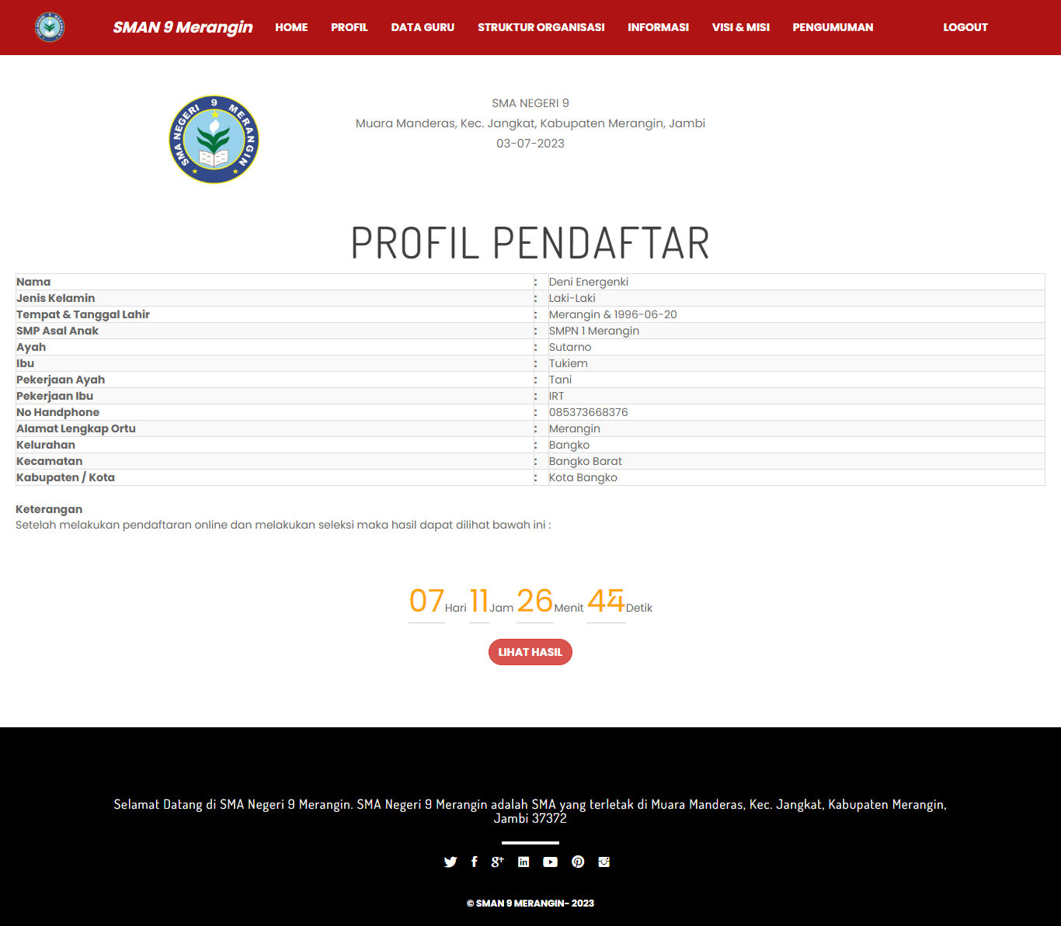

**Gambar 5.21 Tampilan Halaman Pendaftar**

1. **Tampilan Halaman Pengumuman Kelulusan**

Tampilan halaman ini merupakan halaman yang menampilkan halaman pengumuman kelulusan. Tampilan halaman ini dapat dilihat pada Gambar 5.22.

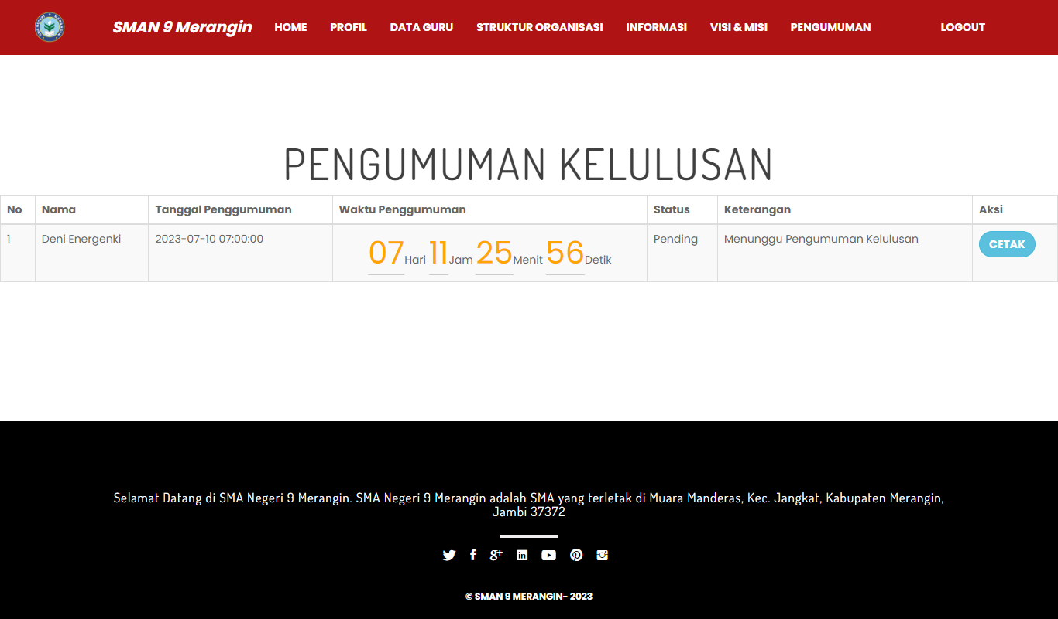

**Gambar 5.26 Tampilan Halaman Pengumuman Kelulusan**